V Bienal da SBM
Sociedade Brasileira de Matemática
UFPB - Universidade Federal da Paraíba
18 a 22 de outubro de 2010

UTILIZANDO O SOFTWARE GEOGEBRA NO ENSINO DE CERTOS CONTEÚDOS MATEMÀTICOS

ERMÍNIA DE LOURDES CAMPELLO FANTI*

1.Introdução 1
2. Sobre o GeoGebra: Noções básicas 2
3. Atividades 6
3.I. Polígonos 6
3.II.Funções reais (Funções afim, quadráticas e trigonométricas): 7
3.III. Cônicas. 10
4. Alguns exercícios gerais 17
5.Referências Bibliográficas 18

1.Introdução

O GeoGebra é um software livre e pode ser usado facilmente como uma importante ferramenta para despertar o interesse pela busca do conhecimento Matemático com alunos dos Ensinos Fundamental e Médio. Possibilita trabalhar de forma dinâmica em todos os níveis da educação básica, permitindo a abordagem de diversos conteúdos especialmente os relacionados ao estudo da geometria e funções. Ele foi desenvolvido por Markus Hohenwarter da Universidade de Salzburg para educação matemática nas escolas. Pode ser obtido facilmente em sites de busca ou no endereço www.geogebra.at. O objetivo desse trabalho é introduzir as noções básicas do programa e utilizá-lo no estudo de certos conteúdos matemáticos como polígonos, funções reais, e em especial no estudo das cônicas. São inúmeras as aplicações das cônicas no cotidiano. Devido às suas propriedades físicas e estéticas, os arcos de cônicas surgem freqüentemente em Engenharia e Arquitetura, em pontes, cúpulas, torres e arcos. Além das aplicações relacionadas aos movimentos dos planetas, as cônicas também têm aplicações na tecnologia atual, e tem sido tópico de relevância nos programas de Ensino Médio. Alguns problemas, para serem resolvidos geometricamente utilizando o software GeoGebra, serão também apresentados.
____________________________________________________
* UNESP - IBILCE - São José do Rio Preto - SP, Matemática. fanti@ibilce.unesp.br; erminiacfanti@gmail.com
Coord. Projetos sobre Informática e Jogos no Ensino de Matemática do Núcleo de Ensino e Ciência na UNESP.

2. Sobre o GeoGebra: Noções básicas

Como mencionado na introdução, o programa Geogebra foi desenvolvido por Markus Hohenwarter, professor da Universidade de Salzburg, com o intuito de dinamizar o estudo da Matemática. O GeoGebra pode ser encontrado com facilidade em sites de busca ou no endereço: www.geogebra.org
Ao acessar selecione, se desejar (e houver essa opção) Portuguese (Brazil). Para executar o programa pode ser que ser necessário baixar a máquina virtual Java, que pode ser obtida a partir do site http://www.java.com/getjava/
Vamos então apresentar um pouco da interface do GeoGebra. Obviamente, ao fazer o download, a versão obtida pode estar um pouco diferente da apresentada aqui tendo em vista, em geral, as constantes alterações/atualizações dos softwares.
Ao acessar o programa temos uma janela como a seguinte:

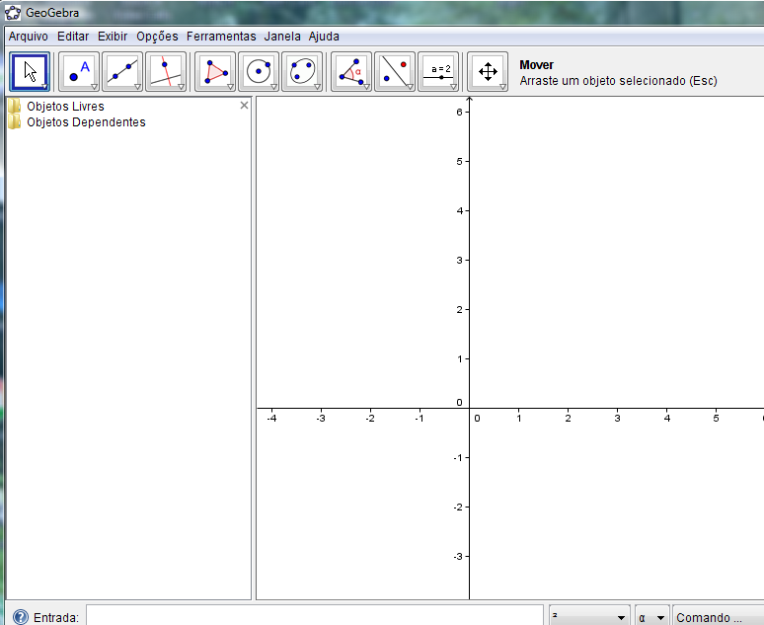
Figura 1 - Tela inicial do GeoGebra

A Interface do software é constituída de uma janela inicial (figura acima) que se divide em uma área de trabalho (à direita – que referiremos também as vezes como parte geométrica), uma Janela de Álgebra (à esquerda, que pode ser fechada se necessário) e um campo de Entrada (que fica abaixo). O campo de Entrada é usado para escrever as coordenadas de pontos a serem marcados/representados na tela, equações, comandos e funções, diretamente; e esses objetos serão mostrados na área de trabalho, imediatamente após pressionar a tecla Enter.
Observamos que no Geogebra, o sistema decimal usa ponto ao invés de vírgula, assim usa-se (na caixa de entrada) 3.4 ao invés de 3,4.
A área de trabalho possui um sistema de eixos cartesianos onde o usuário pode fazer as construções geométricas (diretamente, com o uso do mouse, ou usando a Entrada) e ao mesmo tempo as coordenadas e equações correspondentes são mostradas na janela algébrica.
Ao clicar em um dos itens/comandos do menu: Arquivo, Editar, Exibir, Opções, Ferramentas, Janela, ou Ajuda (que tem em geral funções coerentes com o próprio nome) e mantendo o botão do mouse apertado aparecerão sub-comandos que podem ser selecionados para serem aplicados. Por exemplo, se a janela de álgebra não esteja ativada, para ativá-la basta clicar em Exibir, no menu, e selecionar Janela de Álgebra. Neste mesmo item (Exibir) podemos também, ativar/desativar os Eixos, a Malha, além de outras funções:
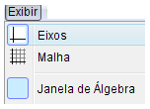
Figura 2 – Explorando o comando Exibir

A barra de ferramentas inicial é composta de 11 caixas de ferramentas (ícones) cada uma delas é indicada por um quadradinho com uma figura, e é de fato composta de outras ferramentas/ícones relacionadas com a função inicialmente descrita na figura.

Figura 3 - Barra de ferramentas - inicial

Para fins didáticos enumeraremos as caixas de ferramentas, da barra inicial, de 01 a 11 (da esquerda para a direita). Para ter acesso a uma das ferramentas (comandos/ ícones) dentro de uma caixa de ferramentas, basta clicar na seta do canto inferior direito de cada caixa de ferramenta\ícone e manter o botão esquerdo do mouse pressionado deslizando para baixo até o ícone/ferramenta de interesse. Mostramos abaixo as ferramentas/comandos do ícone Polígono (caixa de ferramenta nº. 5):
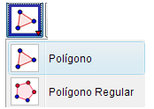
Figura 4 – Ícone/caixa de ferramenta Polígono

É interessante observar que ao selecionar uma ferramenta/ícone obtemos no lado direito da Barra de ferramenta inicial a informação de qual é a função desse ícone, por exemplo, se selecionamos no penúltimo caixa o ícone 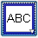, aparecerá à informação: “Inserir Texto – Clique na área de trabalho ou em um ponto para criar um texto”, como mostra a figura:

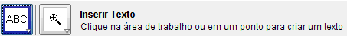
Figura 5 – Detalhes – Ícone Texto

Outro ícone, ainda na penúltima caixa, é o Seletor, que é mostrado na figura seguinte. Esse ícone é muito usado para descrever, por exemplo, uma função que depende de um parâmetro “a” que pode variar num certo intervalo. Mais especificamente, após representar na área de trabalho um Seletor nomeado, suponhamos de “a” (com as especificações desejadas), podemos definir, por exemplo, na Entrada, a função y= a*x+2, ou o ponto (a, 0) e conforme movimentamos o Seletor “a”, os objetos também se movimentam, de acordo com o intervalo selecionado (para “a” variar).

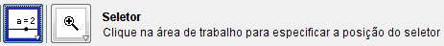

Figura 6 – Ícone Seletor

Motivados por essa facilidade, não descreveremos aqui cada uma das ferramentas/ícones, mesmo porque não é nosso objeto fazer um estudo dos comandos/ícones do Geogebra, mas sim utilizá-lo no estudo de certos conteúdos matemáticos como polígonos, funções reais, e cônicas, como já citado no início. Ressaltamos também que em Ajuda obtemos importantes informações para o estudo/desenvolvimentos de atividades com o GeoGebra.

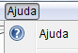

Figura 6 – Menu: Ajuda

Para mudar a cor e/ou espessura de um objeto: Clique sobre o objeto com o botão direito do mouse, a seguir clique em Propriedades e em Cor, para mudar sua cor, e em Estilo (selecionado a seguir o nível de espessura) para mudar a espessura do objeto:

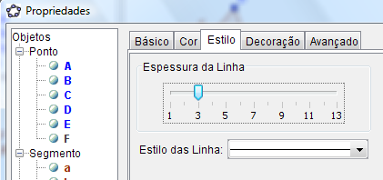

Figura 7 – Sobre Cor e Espessura

Observamos que essa janela também é obtida no menu - Editar – Propriedades).

Podemos adequar a área de trabalho para melhor visualização de uma construção/figura apresentada, usando a ferramenta Zoom. Para isso clique na tela (na parte geométrica) com o botão do mouse direito e aparecerá uma tela como a da Figura 8, selecione então a melhor aproximação.

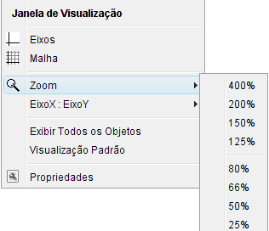
Figura 8 – Janela de Visualização - Ferramenta Zoom

Observamos que para obter grande parte dos elementos/representações geométricas com o Geogebra como, por exemplo, pontos, retas, polígonos, basta selecionar o ícone adequado, na barra de ferramentas de acesso rápido e em seguida clicar na parte geométrica da janela inicial do GeoGebra, que facilmente o elemento desejado seja representado.

Para representar o gráfico das funções, e em geral, em atividades de Geometria Analítica Plana, necessitamos de um sistema cartesiano ortogonal. Para obter isso procedemos do seguinte modo (já mencionado antes):
Para obter os eixos: Clique em Exibir no menu e logo depois em Eixos.
Para obter a malha ou grade: clique novamente em Exibir e selecione agora Malha. Na tela, na parte geométrica, irá aparecer uma grade (com distância de 1 cm entre os seus pontos consecutivos alinhados – que pode ser alterada se usamos a ferramenta Zoom), como mostra a figura:
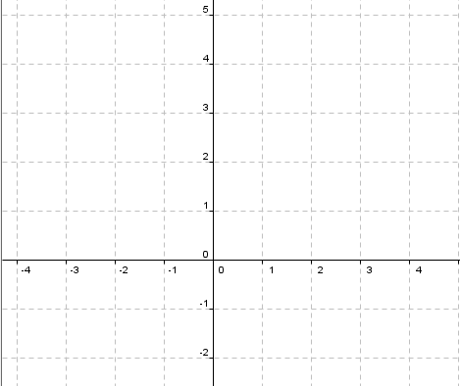
Figura 9 – Eixos e Malha

3. Atividades

Descrevemos a seguir algumas atividades envolvendo polígonos, funções reais (incluindo retas, uma vez que o gráfico de funções afins são retas), e cônicas incluindo, obviamente, circunferências.

3.I. Polígonos

Atividade 1: Represente um triângulo qualquer e um triângulo eqüilátero.
Para representar o triângulo qualquer basta selecionar o ícone Polígono (na caixa nº 5) e clicar em três pontos na tela. Para obtermos o triângulo eqüilátero selecionamos o ícone Polígono Regular e ao dar o 2º clique na tela (2º ponto) aparecerá uma pequena caixa na qual temos que digitar o número de vértices do polígono (que no caso é, obviamente, 3).

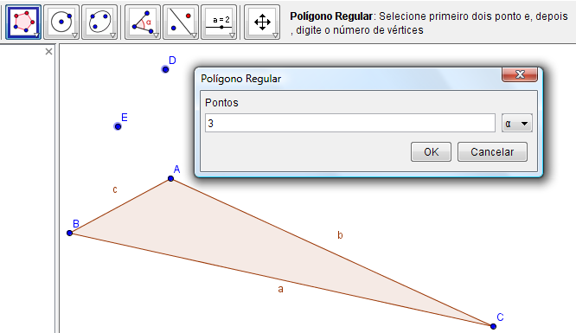
Figura 10 – Construindo Triângulos

Atividade 2. Represente um quadrado de lados 3,5cm. Poderá obviamente ter outras formas de construção, sugerimos aqui uma: Selecione o ícone Segmento com Comprimento Fixo (na caixa 3) e em seguida digite, na caixa que irá aparece, o valor 3.5 (lembre-se que no sistema decimal do GeoGebra usa-se ponto e não vírgula). Em seguida, um segmento com a medida desejada será apresentado. Agora basta proceder como na construção do eqüilátero, escolhendo os extremos do segmento como sendo os dois vértices iniciais do quadrado e digitando então 4 como o número de vértices.
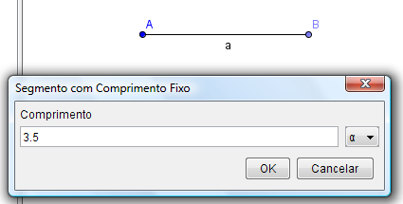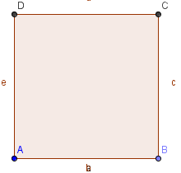
Figura 11 – Obtendo um quadrado de lado 3,5cm
Exercício: Represente um pentágono regular que tem (1,2) e (-1,0) com vértices e que o ponto (-1, 3) seja um ponto pertencente a região interior do polígono (sugestão: use Eixos e Malha, Polígono Regular e o ícone Reflexão com relação a uma reta).

3.II.Funções reais (Funções afim, quadráticas e trigonométricas):

Sabemos que o gráfico de uma função real f é um subconjunto do plano cartesiano formado pelos pares ordenados (x,y) onde y = f(x). Em geral, para esboçarmos o gráfico de uma função no plano cartesiano, devemos atribuir valores a variável x, determinando valores numéricos de y.
O GeoGebra nos permite construir várias funções, Como já observamos, a Entrada algébrica fica na parte inferior da tela.
Figura 12 – Entrada

Algumas informações são úteis no estudo das funções: (1) O sinal para indicar a multiplicação na caixa de Entrada tem que ser representado por * (exemplo: xy deve ser representado por x*y); (2) para elevar a uma potência, antes do valor da mesma, devemos colocar ^ (exemplo: x^k significa x^{k} e y= a*x^2 + b*x+c = ax²+bx+c); (3) para sen(x), use sin(x); para a função tangente use tan(x); para módulo de x, |x|, use abs(x), e para $\sqrt{x}$ use sqrt(x).

Atividade 1. Represente o gráfico da função afim: f(x) = 2x+4.
Basta Exibir – Eixos e Malha e digitar y= 2x+4 na Entrada (algébrica).

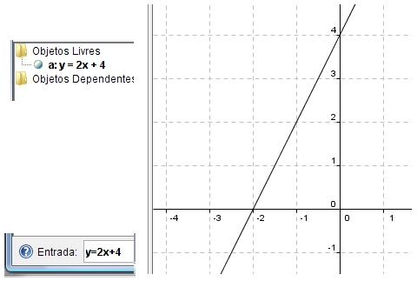

Figura 13 – Gráfico da função f(x) = 2x+4

Tendo em vista que o gráfico da função é uma reta, o mesmo pode ser obtido, então, por marcar dois pontos pertencentes ao gráfico (reta) usando o ícone Ponto 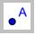 (no caso podemos tomar, por exemplo, os pontos (-2,0) e (0,4)), e usar o ícone Reta Definida por Dois Pontos 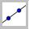.

Exercício: Represente o gráfico da função f(x) = 2x+3. Calcule a função inversa e represente seu gráfico. Represente o gráfico da função identidade y = x. Que relação existe entre os gráficos das funções f(x) e sua inversa f ⁻¹(x)?

Atividade 2. Represente o gráfico da função quadrática: f(x) = x²-2x-3 = x^²- 2x - 3.

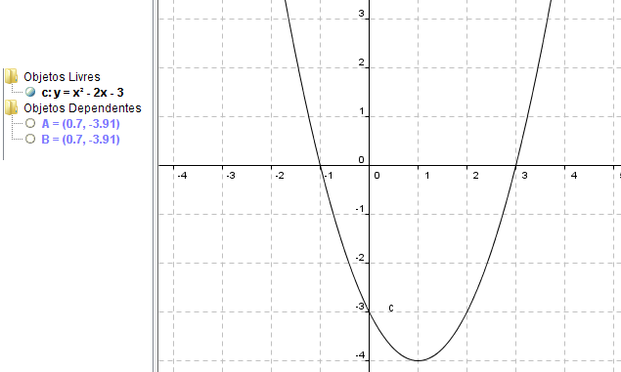

Figura 14 – Gráfico da função quadrática f(x) = x²-2x-3

Quais são os zeros dessa função? Qual é o vértice da parábola (gráfico da função)?

Atividade 3. Represente geometricamente os gráficos das funções f(x) = sen(x)= sin(x), e g(x) = 2sen(x)= 2sin(x).
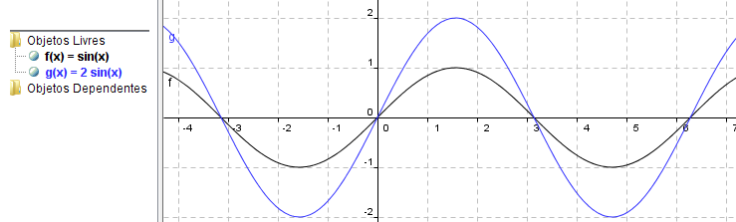
Figura 15 – Gráfico das funções f(x) = sen(x) e g(x)= 2sen(x)

Observação: Para obter no eixo x a unidade em radiano – por exemplo, em múltiplos de π ou π/2, ir no menu Opções, selecionar Janela de Visualização, e escolher em Unidade π ou digitar π/2. Recordemos que π ~ 3,14.

Atividade 4. Represente os gráficos das funções y = cos(x) e y=cos(2x).
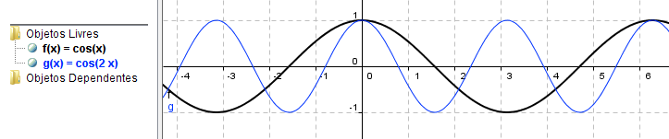
Figura 16 – Gráfico das funções f(x) = cos(x) e g(x)= cos(2x)

3.III. Cônicas.
Apresentamos uma breve introdução ao estudo das cônicas - incluindo o Teorema de Classificação e alguns exemplos. O leitor interessado poderá ver mais detalhes em Boulos e Camargo [1], cap. 23.

Lugares geométricos: Denominamos lugar geométrico (l. g.) a um conjunto de pontos tais que todos eles e só eles possuem uma dada propriedade.

Elipse: A elipse é o lugar geométrico dos pontos de um plano para os quais a soma das distâncias a dois pontos fixos distintos F₁ e F₂ é uma constante 2a (maior que a distância entre os dois pontos fixos). Mais precisamente, consideremos um plano π e dois pontos F₁ e F₂ (de π) tais que d(F₁,F₂) = 2c > 0. Seja a > c. Ao conjunto de pontos P ∈ π tais que d (P, F₁) + d (P, F₂) = 2a (1) dá - se o nome de elipse. Os pontos F₁ e F₂ são denominados focos da elipse.
Equação reduzida : Tomando um sistema ortogonal, considerando os focos F₁ = (-c, 0) e F₂ = (c, 0) (isto é, sobre o eixo OX), P = (x, y) e considerando b = $\sqrt{a^{2}−c^{2}}$, deduz-se, da igualdade (1), a equação na forma reduzida :
$\frac{x^{2}}{a^{2}} + \frac{y^{2}}{b^{2}} =1$ (*).
A₁ = (-a, 0), A₂ = (a, 0), B₁ = (0, - b), B₂ = (0 , b) são chamados vértices, o segmento A₁A₂ eixo maior (é o segmento de comprimento 2a e contém os focos) e B₁ B₂ eixo menor (B₁ B₂ ⊥ A₁A₂ no seu ponto médio).

Observação: 1) Se adotamos um sistema ortogonal em que F₁ e F₂ estão no eixo OY, então (1) fornecerá, de modo análogo, a seguinte equação reduzida:
$\frac{x^{2}}{b^{2}}+\frac{y^{2}}{a^{2}}=1$ (b = $\sqrt{\begin{matrix}a^{2}− & c^{2}\end{matrix}}$).
Por exemplo, a elipse $x^{2}+\frac{y^{2}}{4}=1$ tem focos no eixo OY, e a elipse $\frac{x^{2}}{4}+\frac{y^{2}}{2}=1$ tem focos no eixo OX.
2) Quando a = b, a elipse (centrada – equação reduzida $\frac{x^{2}}{a^{2}} + \frac{y^{2}}{a^{2}} =1$) nada mais é do que a circunferência de centro na origem e raio a: x² + y² = a².

Hipérbole: Consideremos num plano $π$ dois pontos F₁ e F₂ (chamados focos), distantes 2c > 0 entre si. Seja 0 < a < c. Ao conjunto dos pontos P $∈$$π$ tais que |d(P,F₁) – d(P,F₂)| = 2a se dá o nome de hipérbole.
Equação reduzida: Tomando um sistema ortogonal e supondo que F₁ = (-c, 0) e F₂ = (c, 0), isto é estão sobre o eixo dos x, como no caso da elipse, obtém-se que P = (x,y) está na hipérbole se e somente se $\frac{x^{2}}{a^{2}}−\frac{y^{2}}{\begin{matrix}c^{2} & −a^{2}\end{matrix}}=1 \text{.}$Considerando$b=\sqrt{\begin{matrix}c^{2}− & a^{2}\end{matrix}}$temos$0 < b < c e c^{2}=a^{2}+b^{2}\text{.}$A equação na forma reduzida fica assim :
$\frac{x^{2}}{a^{2}} −− \frac{y^{2}}{b^{2}} = 1$ (**).
As retas r : y = $\frac{b}{a}x$ e s : y = -$\frac{b}{a}x$ são denominadas assíntotas da hipérbole. As assíntotas são retas das quais a hipérbole se aproxima cada vez mais, à medida que os pontos se afastam dos focos.
A₁ = (-a , 0), A₂ = (a , 0) são chamados vértices, 2c a distância focal, o segmento A₁A₂ eixo transverso, o segmento B₁B₂ (onde B₁ = (0,-b) e B₂ = (0,b)) eixo conjugado, F₁F₂ segmento focal, O o centro (ponto médio do segmento focal ).

Observação: Se adotar um sistema ortogonal em que F₁ e F₂ estão no eixo OY, obteremos a equação reduzida é da forma $−\frac{x^{2}}{b^{2}}+\frac{y^{2}}{a^{2}}=1 , \text{onde} \left(b=\sqrt{\begin{matrix}c^{2}− & a^{2}\end{matrix}}\right)$; r : y = $\frac{a}{b}x$ e s: y = -$\frac{a}{b}x$ são, neste caso, as assíntotas da hipérbole.
Exemplo: x² – y² = 2 representa uma hipérbole com focos em OX e$−−\frac{ x^{2}}{4}+\frac{y^{2}}{\text{100}}=1$ representa uma hipérbole com focos em OY.

Parábola: Consideremos num plano π um ponto F e uma reta r, tal que F $∉$ r, fixos. A parábola é o lugar geométrico dos pontos de π equidistantes de F e r. O ponto F chama-se foco e a reta r chama-se reta diretriz. Chamamos parâmetro da parábola, e representamos por 2p, a distância entre o foco F e a reta r.
Equação reduzida: Tomemos um sistema ortogonal OXY e suponhamos que F esteja sobre o eixo OX , que r seja paralela ao eixo OY, que a origem O seja o ponto médio de HF, onde H é a projeção ortogonal de F sobre r (ou seja, O é o “vértice” da parábola) e que F esteja à direita de r. Daí, como 2p = d (F, r), temos, nesse caso, que F = (p , 0) e r : x = - p. Então x + p = 0. Logo, P = (x,y) está na parábola se e somente se d (P,F) = d (P, r), isto é,
$$\sqrt{\begin{matrix}{\left(\begin{matrix}x−− & p\end{matrix}\right)}^{2} & + & y^{2}\end{matrix}} = \frac{\left|\begin{matrix}x & + & p\end{matrix}\right|}{\sqrt{\begin{matrix}1^{2} & + & 0^{2}\end{matrix}}}$$
que é equivalente a (elevando ao quadrado e simplificando), a:
y² = 4px (***)

Observação: São também equações reduzidas da parábola:
y² = - 4px , (quando F = (- p, 0) e r : x = p, i.é, V = O, F ∈ ao eixo OX e está a esquerda de r),
y = $\frac{1}{\text{4p}}x^{2}$, (quando F = (0, p) e r : y = - p, i.é, V = O, F ∈ ao eixo OY e está acima de r),
y = - $\frac{1}{\text{4p}}x^{2}$, (quando F = (0, -p) e r : y = p, i.é, V = O, F ∈ ao eixo OY e está abaixo de r).

Definição (caso geral): Chama-se Cônica ao conjunto dos pontos P = (x, y) em E², onde E² denota o plano euclidiano, tais que: g(x, y) = Ax² + By² +Cxy + Dx + Ey + F = 0, sendo A, B, C, D, E, F números reais com A² + B² + C² > 0.

Exemplos de cônicas:
1- O conjunto vazio: g(x,y) = x² + y² + 1 = 0
2- Um ponto: g(x,y) = x² + y² = 0
3- Uma reta: g(x,y) = (x+y)² = x² + 2xy + y² = 0
4- Reunião de duas retas paralelas: g(x,y) = (x+y)(x+y+1) = x² +2xy+y²+x+y = 0
5- Reunião de duas retas concorrentes: g(x,y) = (x+y) (x-y) = x² - y² = 0
6- Elipse: g(x,y) = x² + 2y² – 1 = 0
7- Hipérbole: g(x,y) = x² – y² – 1 = 0
8- Parábola: g(x,y) = x – y² = 0
9- Circunferência: g(x,y) = x² + y² - 1 = 0

De fato, estes são todos os tipos possíveis de cônicas, mais precisamente, tem-se:

Proposição: Fixemos um sistema ortogonal de coordenadas (O,$\vec{i}, \vec{j}$) em E². Seja $Ω$ um subconjunto de E². Então $Ω$ é uma cônica se e somente se $Ω$ é de um dos tipos listados acima (Boulos e Camargo [1], Apêndice C).

Trabalhando com o GeoGebra:

Atividade 1: Representar geometricamente as cônicas dadas pelas equações:
(a) reduzida: $\frac{x^{2}}{9} + \frac{y^{2}}{4} =1$, (b) $\frac{(\text{x-1})^{2}}{9} + \frac{(\text{y-2})^{2}}{4} =1$

(a):
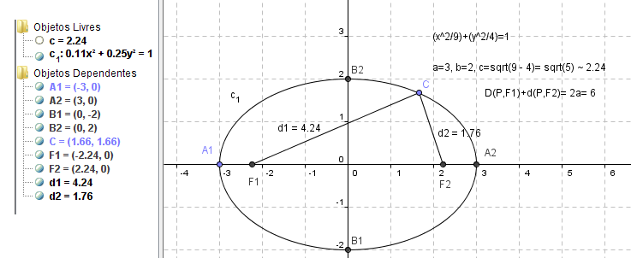
Figura 17 – Elipse (dada por equação reduzida)
Conhecendo os focos e um ponto da elipse, podemos usar o ícone/ferramenta Elipse 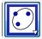 para obter a sua representação geométrica. No caso os focos são F1=(-$\sqrt{5}$,0) e F2=($\sqrt{5}$,0), e tomaremos como ponto da elipse o vértice B2=(0,2). Para representar os focos entre na Janela Algébrica com os pontos (-sqrt(5),0) e depois (sqrt(5),0). Para renomear os pontos (ou objetos) clique com o botão do mouse direito na letra/nomenclatura existente, selecione Renomear na caixa que irá abrir e em seguida digite o novo nome/ letra desejada. Os focos (vértices) podem ser ainda obtidos digitando no campo Entrada Foco[c] (Vértice [c]), onde c é a letra que indica/nomea a elipse na tela de trabalho. (b):
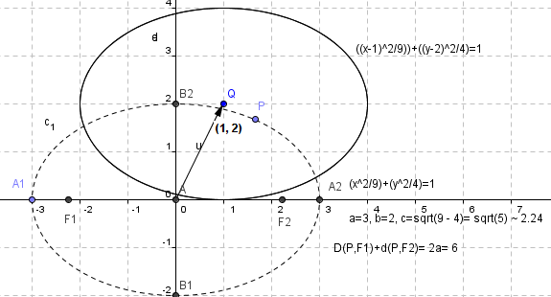
Figura 18 – Elipse (transladada)

Atividade 2: Representar geometricamente as cônicas dadas pelas equações:
(a) reduzida: $\frac{x^{2}}{9} − \frac{y^{2}}{4}= ( \frac{x^{2}}{a^{2}}−\frac{y^{2}}{\begin{matrix}c^{2} & −a^{2}\end{matrix}})=1$, (b) $\frac{(\text{x-1})^{2}}{9}−\frac{(\text{y-2})^{2}}{4}=1 \text{.}$
(a): 4 = b² = c²-a² = c² – 9 ⇒ c² = 9 + 4 =13 ⇒ c ~ 3.61
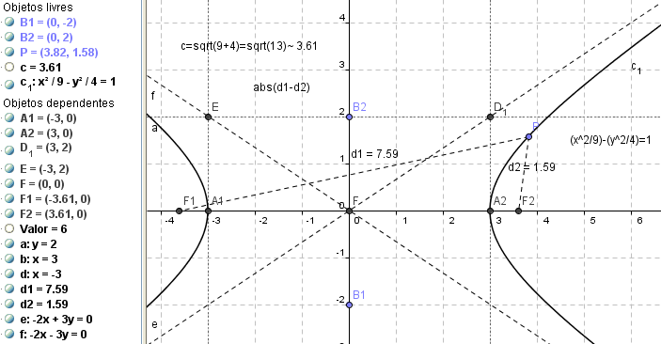

Figura 19 – Hipérbole (dada por equação reduzida)

(b):
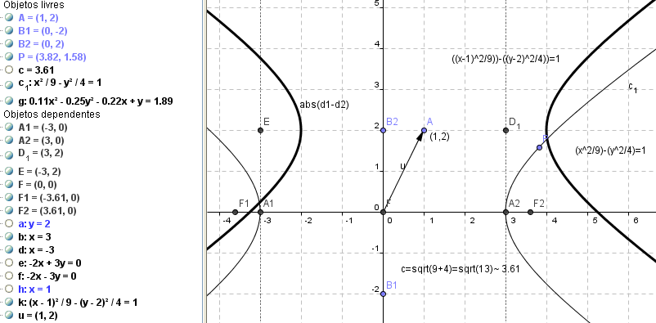

Figura 20 – Hipérbole (transladada)

Atividade 3: Representar as cônicas dadas pelas equações:
(a) reduzida: y² -5x = 0, (b) (y-2)² -5(x -1) = 0.

(a):
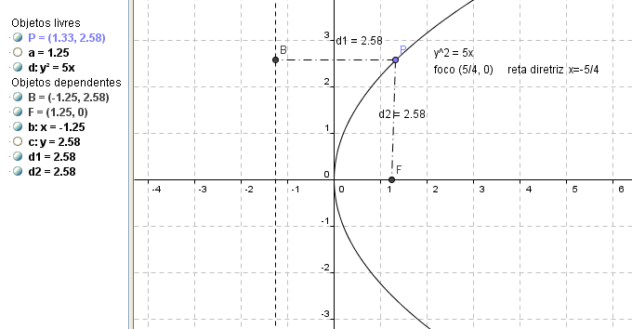

Figura 21– Parábola (dada por equação reduzida)

Note que a equação é do tipo y² = 4px, e diretriz x = - p. Assim o foco é F= (5/4, 0) e a reta diretriz é x = -5/4. Tendo o foco e vértice, a parábola pode ser então obtida usando a ferramenta Parábola na caixa de nº 7 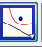.
(b):
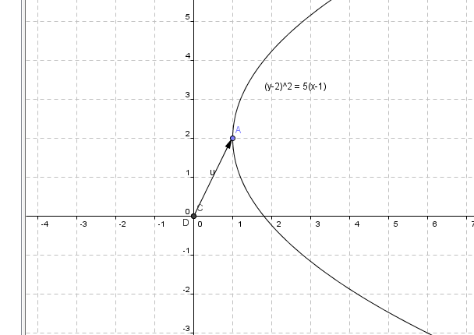

Figura 22– Parábola (transladada)

Atividade 4. Dada a parábola de equação y²- 8x -6y -23 = 0. Represente geometricamente: (1) usando a equação algébrica, (2) usando o ícone/ferramenta Parábola, e o foco e a diretriz (para isso complete quadrados: y² - 8x -6y – 23 = 0 ⇒ y² -6y = 8x+23 ⇒ y² - 6y + 9 = 8x+23+9 ⇒ (y-3)² = 8(x+4) ⇒ V=(- 4, 3), foco F = (-2,3) =(2,0)+(- 4,3) e diretriz r: x = - 6 = -2 +(-4)).
(aqui usamos a ferramenta Zoom)
Figura 23 – Parábola

Atividade 5. Representar e classificar a cônica de equação: 3x² + 12xy + 8y² –18x – 28y + 11 = 0.

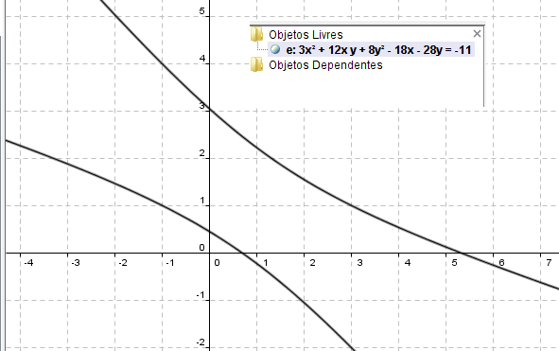
Figura 24 – Cônica (hipérbole)

Pelo gráfico observamos que a cônica é uma hipérbole.

Observação: Podemos copiar um trabalho feito na tela do GeoGebra e colar num arquivo do Word, ou Paint, por exemplo. Isso pode ser feito abrindo o arquivo desejado do GeoGebra, clicando em Arquivo, Exportar e selecionado, na tela que aparece, Copiar para a Área de Transferência (Ctrl+Shift+C). Depois no arquivo (que se pretende copiar – Word, por exemplo) use Ctrl+V para colar.

4. Alguns exercícios gerais

1. Representar e classificar as cônicas de equação:
(1) 2x² – 12xy + 7y² + 8x + 20y – 14 = 0,
(2) 9x² – 4y² – 18x – 16y – 7 = 0,
(3) 16x² – 24xy + 9y² – 38x – 34y + 71 = 0,
(4) 35x² – 2xy + 35y² – 34x – 34y – 289 = 0,
(5) 4x² – 4xy + y² – 2x + y + 1/5 = 0.

2. Representar uma reta que faz com o eixo OX um ângulo de 30º e passa pelo ponto P= (5,2).
Sugestão: Crie uma reta r paralela ao eixo OX, passando por (0,3). Usando a ferramenta/ícone Girar em torno de um ponto por um ângulo, gire a reta obtida por um ângulo de 30º digitando 30º na janela que aparece após clicar na reta e no ponto (3,0), obtendo uma nova reta s. Marcar o ponto P e criar a uma reta t paralela a s passando por P. Tal reta satisfaz a condição desejada. Outro modo é obter a equação da reta t usando que P = (5,2) pertence a t, e que tg(30º ) = $\frac{\sqrt{3}}{3}$, de modo que a equação é y-2 = tg 30º.(x-5) =$\frac{\sqrt{3}}{3}$(x-5). Daí basta entrar com a lei da função na Entrada algébrica.

3. Representar a reta r de equação 2x – y +1= 0, a reta s paralela a r passando por P = (2,1) e a reta t perpendicular a r passando por P. Dar uma equação da reta s. Idem para reta t.

4. Represente um hexágono regular que tem A=(2,1) e B=(5,1) como dois de seus vértices e está no semiplano x ≥ 0.

5. Representar a cônica de equação x² + 9xy + y² - 2x - 4y = 1 e a circunferência de equação (x+1)² + y² = 9. Em seguida obter/representar os pontos de interseção das duas curvas.
Observação: Os pontos de interseção podem ser obtidos usando o ícone Interseção de Dois Objetos na caixa nº 2, ou digitando na Entrada Interseção[a, b], onde as letras a e b que aparecem devem ser tais que a indica/nomea a cônica e b a circunferência na tela de trabalho do GeoGebra.
6. Representar a hipérbole H1 de equação y² - $\frac{x^{2}}{4}$ = 1. Representar a hipérbole H2 obtida por rotacionar/girar a hipérbole H1 em torno do ponto O=(0,0) por um ângulo de 90º, e então representar a hipérbole H3 obtida por transladar H2 pelo vetor $\vec{\text{OP}}$, onde P = (3,2). Obtenha a equação de H3.
Sugestão: Para obter H2 use o ícone Girar em torno de um ponto por um ângulo e para obter H3 use o ícone Transladar objeto por um vetor. Finalmente, se necessário, clique com o botão direito do mouse na equação da hipérbole H3, que aparecerá na Janela de Álgebra, e selecione para obter a equação de H3 nessa forma.

5.Referências Bibliográficas

[1] P. BOULOS, I. CAMARGO, Geometria Analítica: Um Tratamento Vetorial. Prentice Hall, São Paulo, 2005.
[2] E.L.C. FANTI, J. R. MORAES, J. B. SANTOS, Usando a informática no estudo das cônicas, XIX SEMAT, SJRP, 2007, 1-49.
[3] E.L. LIMA, P.C. P. CARVALHO, Coordenadas no Plano. Rio de Janeiro, 1982.
[4] E.L. LIMA, P.C.P CARVALHO, E. WAGNER, A.C.A. MORGADO, Matemática do Ensino Médio - Coleção do Professor de Matemática/SBM - RJ, 1997.
[5] C.H. dos SANTOS, GeoGebra - Aplicações ao Ensino de Matemática. Universidade Federal do Paraná - UFPR, 2009.

